Los gestos en el tarot

Significado de los gestos y los distintos elementos en el Tarot
La posición de las personas, los gestos, los elementos de los que van acompañados, tienen su significado. Si el personaje, que aparezca en la imagen va vestido de un color u otro, ya nos está dando una pista del tipo de personaje que es. Esto unido al gesto que está haciendo y a los elementos que aparecen en la carta, podremos hacer una interpretación completa y correcta del significado de la carta.

Por ejemplo:

Ir hacia la izquierda, es decir, mirar o tener los pies hacia la izquierda, significa dejar de pensar en el pasado; por el contrario, si lo haces hacia la derecha, significa que vas hacia el futuro.

Cuando los personajes van tocados de coronas doradas representan a la realeza, posición de poder. Si van tocados con una corona, llevan un cetro en su mano, van vestidos con mantos y están rodeados de columnas salomónicas (el Papa o la Papisa), representan alto poder en la iglesia. El ir tocados con la triple corona representa que ostentan el poder espiritual, anímico y material.

Los ángeles, los rayos del sol, las alas, son signos celestiales. Representan la presencia divina. Representan un momento de transmutación en la que, con la ayuda de las fuerzas celestiales, debemos perfeccionarnos para encontrar la verdad y el justo equilibrio.

La desnudez significa pureza, que no tiene nada que esconder.

Un tarot en el que sale vegetación significa abundancia, si no sale vegetación, significa aridez.

El tener dos jarras en las manos y pasar agua de una a la otra (la Estrella) significa comunicación y fertilidad. En el caso de la Templanza, las dos jarras pasándose el agua la una a la otra, simbolizan equilibrio, comunicación, fluidez.

El ocho puesto horizontalmente es el infinito. Lo vemos en El Mago o La Fuerza; su sombrero es el signo del infinito.

El número de veces que se repite una cosa en una carta también es importante, porque cada número tiene su significado.

Los ropajes dorados simbolizan poder y divinidad.

El agua representa la comunicación, las emociones, sensibilidad, ilusiones. Si aparece el agua en una carta y ésta tiene también vegetación, representará que la carta tiene fuerza o poder regenerador.

El cabello dependerá del color que tenga. Si es una cabello blanco, simboliza la experiencia, el conocimiento, la ancianidad (El Ermitaño). Si es un cabello rubio, significa espiritualidad. Si es un cabello moreno, significa lo terrenal.

El que alguien se guíe por un fanal, representa que esa persona se está dejando llevar por la sabiduría y la experiencia adquiridas, que no es alguien que va a ciegas ni hace las cosas a lo tonto.

La balanza significa equilibrio, reflexión antes de tomar una decisión. También puede significar que se hace justicia o la propia Justicia.

La carta del Carro, la sola presencia del carro, nos puede sugerir movimiento, viaje, desplazamiento. Pero si la persona es transportada en un carro y bajo un palio, eso ya nos sugiere, éxito, triunfo. Persona audaz, lanzada, emprendedora.
El hecho que en una carta salgan dos caballos o dos animales y cada cual tire hacia un lado distinto, también nos está diciendo que debe controlar todas las fuerzas contradictorias u opuestas de la vida, para triunfar y conseguir su meta.
Una serpiente significa la inteligencia y la astucia.

CAMINAR: caminar representa estar en plena acción y suele ser hacia la derecha, o sea hacia el futuro.

CUPIDO: presencia del amor y la pasión, aunque sus flechas no están siempre bien dirigidas. Dependerá de las cartas que le rodeen.

DESNUDEZ: significa pureza, que tiene nada que esconder, que no tiene dobleces, belleza.

EDIFICIO: cuando aparece un edificio, como es el caso de la Torre, si el edificio es más ancho por la base que por la parte de arriba significará que esa persona tiene unas buenas bases en su vida, pero no lo tiene todo muy claro en su cabeza. Es decir, que deberá replantearse algunas cosas.

ELEMENTOS (AIRE, FUEGO, AGUA, TIERRA): vienen a representar todas las fuerzas de la naturaleza disponibles, para hacer de ellos lo que nos plazca. Para poder decidir y actuar en todos los sentidos, como creamos conveniente.

ESTRELLAS: iluminación, suerte, resplandor, brillar con luz propia, belleza.

LUNA: poder temporal y espiritual contrapuestos. Dudas internas. Fuerzas contrapuestas. Inseguridad. Fertilidad.

MURO: equivale a barreras, limites, que nos vienen impuestos. El significado exacto nos lo darán el resto de elementos que aparezcan en la carta. Puede ser un muro que nos bloquee el camino o por el contrario, un muro que represente simplemente las reglas convencionales y sociales, que no nos impiden para nada nuestra capacidad de acción y de libertad.

EL LENGUAJE DE COLOR
ROJO | Acción, atracción, amor, pasión, deseo, amor.
BLANCO | Luz, bondad, inocencia, pureza, virginidad, optimismo, perfección, inocencia. Plateado: paz, tenacidad.
AMARILLO | Felicidad, alegría, inteligencia, innovación, energía, sol, fortaleza, poder.
NARANJA | Energía, alegría, felicidad, atracción, creatividad.
DORADO | Color sobrenatural, realeza, símbolo del dinero, riqueza, esencia del espíritu divino, apertura espiritual, fortaleza.
AZUL | Estabilidad, profundidad, lealtad, confianza, sabiduría, inteligencia, fe, verdad, eternidad. Azul marino: conocimiento, lo mental, integridad, poder, seriedad. Azul Claro: generosidad, salud, curación, frescor, entendimiento, tranquilidad.
PÚRPURA | Sabiduría, creatividad, independencia, dignidad, serenidad, cambio.
NEGRO | Austeridad, vida interior, constreñimiento, previsión, orden, soledad, aislamiento, sumisión.
GRIS | Estabilidad, grandes dotes organizativas, dotes humanitarias, relaciones sociales.
ROSA | Inocencia, amor, entrega total, ayudar al prójimo.
VERDE | Naturaleza, armonía, crecimiento, exuberancia, fertilidad, frescura, estabilidad, resistencia. Verde oscuro: dinero.
MARRÓN | Estabilidad y representa cualidades masculinas.

El Lenguaje de las miradas

Cuando sacamos una carta en una tirada de Tarot, hay que tener en cuenta que cada carta es una llave que abre los secretos del nuestro subconsciente y como tal, es importante la posición y la dirección de la mirada del personaje en la tirada.
Si es un personaje que mira a la izquierda, como por ejemplo El Ermitaño, nos indica que es una carta pasiva que mira al pasado, si mira de frente, por ejemplo La Justicia, la situación se está desarrollando en el presente, y si mira a la derecha es una carta activa que mira al futuro, por ejemplo El Sumo Sacerdote o papa.

El sentido de las miradas no sólo se relaciona con el significado de cada carta sino que permite todo un juego de relaciones que dentro de la interpretación permiten encontrar respuestas muy precisas.

Así, si dos personajes se miran entre sí, indica que hay un acercamiento y una buena relación entre ellos, mientras que si se dan la espalda puede indicar un alejamiento o separación. Por todo ello, cada vez que un personaje mire a un espacio vacío colocaremos otra carta al lado para ver dónde dirige su mirada. A veces esta mirada no conduce a otra figura sino a un punto muy determinado de otra lámina.

Las siguientes cartas nos indican que esta pareja tiene una buena relación. Se sienten unidos, se respaldan el uno al otro y fluye bien la comunicación entre los dos.

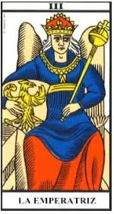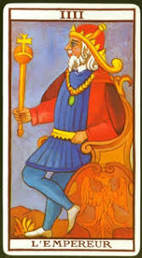

Pero si por ejemplo nos sale en el tarot, el emperador y detrás la emperatriz, nos estarán indicando que se trata de una pareja que no se lleva bien, que no se comunican o se comunican mal, que la emperatriz no se siente respaldada por su pareja, y viceversa, como en la próxima tirada:

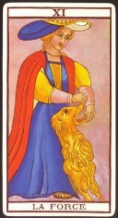
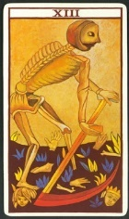
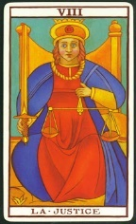
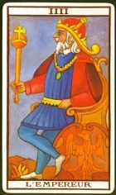
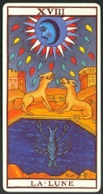
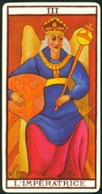
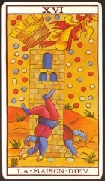
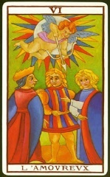
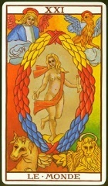
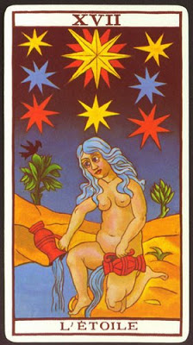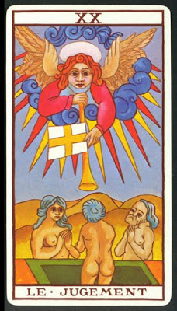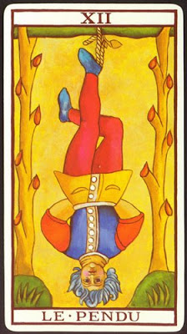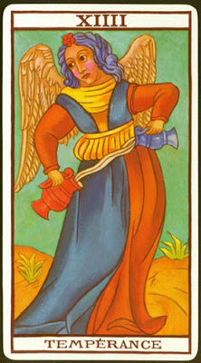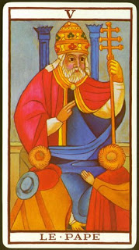

Si observamos estas láminas veremos que la pareja “emperatriz y emperador”, no se miran por tanto su relación no es buena, no se entienden, ni se sienten cercanos. Entre medio de ellos está la carta de la Torre indicándonos muy posiblemente una ruptura.

Personajes:
En general, cuando no preguntamos o no sabemos el signo zodiacal, (ya que cada carta tiene asociado un signo )
El Papa: es el abuelo o hombre mayor de 60 años
La Papisa: es la abuela o mujer mayor de 60 años
El Emperador: es el padre o hombre entre 30 y 60 años
La Emperatriz: es la madre o mujer entre 30 y 60 años
El Carro: es el hijo o adolescente o hombre joven
La Estrella: es la hija o adolescente o mujer joven

Veamos el siguiente ejemplo:

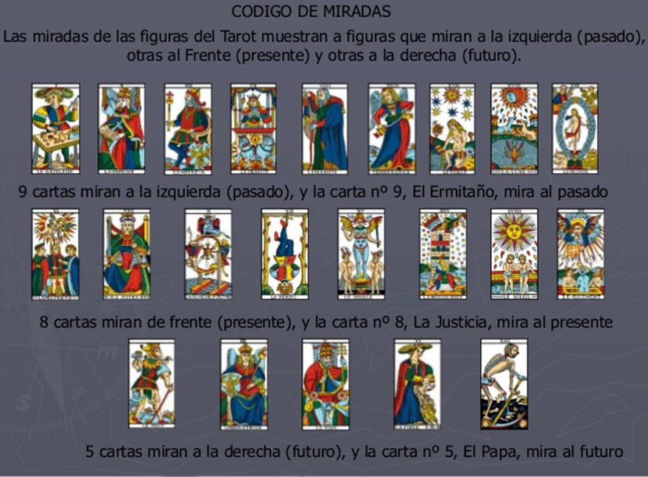

El Emperador, da la espalda al Carro (el hijo) y a la Estrella (la hija), indicando que el padre no se implica con sus hijos. El chico y la chica miran hacia su padre, pero su padre mira hacia otro lado, en concreto hacia la Papisa, su propia madre buscando su bendición y aprobación, pero ésta le da la espalda a su hijo.

Más adelante, en la explicación de cada uno de los arcanos mayores, se hace referencia al planeta o signo zodiacal que les corresponde.
Gracias a ello, cuando solicitamos al consultante que nos informe sobre el signo de él y de su pareja no solamente nos da una información a nivel astrológico de cómo puede funcionar la misma, si no que dentro de la lectura podemos ver donde se encuentran los dos signos: lejos, cerca, se miran o no, que cartas hay entre ellos dos, etc.
Con tan solo una mirada ya podemos tener una idea de cómo va esa relación.

EL LENGUAJE DE LOS NUMEROS

CERO.- Origen de todo lo que existe. Energía en estado puro, la matriz de nuestro universo.
UNO.- Principio masculino. Acción. Entusiasmo. Voluntad creadora. Liderazgo.
DOS.- Principio femenino. Intuición. Receptividad. Pasividad. Dualidad. Memoria. Gestación.
TRES.- El hijo. La creación. Creatividad. Sociabilidad. Disfrute. Comunicación. Belleza. Crecimiento. Expansión.
CUATRO.- Consolidación, orden, estructura, constancia, practicidad.
QUINTO.- Comunicación, las raíces de donde surgimos, el individuo y su relación con el entorno.
SEIS.- Toma de decisiones, belleza, amor, la atracción de los opuestos.
SIETE.- Valor, coraje, estrategia, reflexión, ambición, conquista.
OCHO.- Equilibrio, justicia, estabilidad, compensación, recompensa, karma.
NUEVE.- La meta, los fines y principios propios, las aspiraciones, los ideales. La filosofía, la experiencia, la sabiduría. El final de un camino y su abandono, la consecución, la llegada, la soledad. La duda, el escepticismo. El desapego, el desprendimiento, la filantropía.

CORRESPONDENCIA ASTROLOGICA

URANO.- LOCO.- Independencia, libertad, originalidad, excentricidad, carácter progresista, cambios repentinos y súbitos.

MERCURIO.- MAGO.- Inteligencia, habilidad comunicativa, capacidad de adaptación y de aprendizaje.

LUNA.- PAPISA.- Receptividad, intuición, fantasía, emotividad, ensueño, engaño, misterio, el subconsciente, lo oculto.

VENUS.- EMPERATRIZ.- Amor, sensualidad, belleza, armonía, disfrute.

JUPITER.- LA RUEDA DE LA FORTUNA.- Optimismo, entusiasmo, carácter extrovertido, búsqueda de oportunidades. Abundancia.

ARIES.- EMPERADOR.- Capacidad de emprender, liderazgo, entusiasmo

TAURO.- PAPA.- Conservadurismo, estabilidad, materialidad

GEMINIS.- ENAMORADO.- Dualidad, sociabilidad, hermanos, comunicación, escritos, versatilidad.

CANCER.- EL CARRO.- Sensibilidad, imaginación, emotividad, intuición, carácter protector.

LEO.- LA FUERZA.- Fuerza, valentía, orgullo, creatividad, pasión, entusiasmo, calidez.

VIRGO.- EL ERMITAÑO.- Paciencia, perseverancia, sabiduría, carácter reflexivo y analítico.

LIBRA.- LA JUSTICIA.- Equilibrio, armonía, justicia, capacidad de discernir, sensatez, diplomacia.

ESCORPIO.- LA MUERTE.- Transformación, renovación, cambios, voluntad, pasión, capacidad de regeneración.

SAGITARIO.- LA TEMPLANZA.- Optimismo, honestidad, comunicación, transmutación espiritual.

CAPRICORNIO.- EL DIABLO.- Ambición, capacidad de trabajo, perseverancia, creatividad, responsabilidad.

ACUARIO.- LA ESTRELLA.- Sociabilidad, carácter progresista, conciencia social, visión humanitaria, tolerancia. Capacidad de fluir con los acontecimientos.

PISCIS.- LA LUNA.- Imaginación, fantasía, receptividad, sensibilidad, compasión, intuición, romanticismo.

COMO INTERPRETAR UN ARCANO

Disponemos de varios lenguajes o mecanismos para descifrar que nos tiene que decir un determinado arcano.

A través de:

- la descripción del personaje y objetos de la carta
- la correspondencia astrológica
- vibración numérica correspondiente
- lenguaje del color
- lenguaje de la mirada

Vamos a poner un ejemplo.
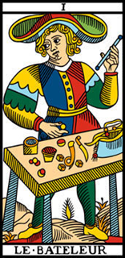
Descripción:
Hombre joven, trabajador, que tiene todas las herramientas a su alcance para iniciar un trabajo.
Correspondencia astrológica: Mercurio.
Inteligencia, buena y hábil comunicación, curiosidad mental, capacidad de adaptación, etc.
Vibración numérica: 1
Inicio, empuje, liderazgo, voluntad creadora.
Lenguaje del color: Predominio del amarillo y rojo
Nos habla de una persona inteligente, con capacidad de adaptación, buena comunicadora (amarillo) y activa y apasionada (rojo)
Lenguaje de la mirada: Hacia la izquierda
En este caso, el personaje mira hacia la izquierda porque ha aprendido de su pasado y sus conocimientos y talentos los tiene a disposición para crear una nueva obra.

Con todo este análisis, podemos resumir de este arcano, que se trata de alguien que dispone de todas las herramientas a su alcance, que es trabajador, que tiene inteligencia y voluntad, que es buen comunicador (Mercurio) que quiere iniciar un nuevo proyecto (vibración numérica) teniendo en cuenta todo lo aprendido y visto (mirada a la izquierda).
Como prepararse adecuadamente para realizar la consulta
Es importante antes de empezar la consulta, que tus cartas y el despacho estén limpios de energías negativas. Para ello limpiar las cartas tal y como se explicó anteriormente y pasar un incienso de ruda, palosanto o sándalo para limpiar el ambiente.
El agua florida, el incienso de ruda, el agua de tomillo, la sal son remedios que nos ayudan a limpiarnos a nosotros mismos de negatividad.
Seguidamente es importante estar relajado y dejar nuestras preocupaciones a un lado para tener una buena disposición y concentración mental.
Puedes hacer algunas respiraciones profundas.
Para protegerte física y psíquicamente, es importante imaginar que estas envuelto en una burbuja de color azul que te cubre y protege.
Realizar una pequeña oración:
Desde la divina presencia del yo soy, yo soy quien invoco a mis guías espirituales para que me cubran y protejan a la hora de hacer mi trabajo y que el tarot me sirva para ver la verdad y ayudar a todos los que lo necesiten.

